

RIJIMO SUNKUMAI
PATYRUS INSULTĄ.

Vadovas Pacientams ir juos Prižiūrintiems Asmenims

Šį lankstinuką gavote, nes jūs arba jūsų artimasis
patyrė insultą ir jam atsirado rijimo sunkumų.
Šiame lankstinuke paaiškinama:
- Kaip insultas gali sukelti rijimo sutrikimų
- Kodėl rijimo sutrikimų nederėtų ignoruoti
- Kur ieškoti daugiau informacijos ir patarimų
- Kaip pasiruošti sugrįžimui namo
- Patarimai, kaip valgymą padaryti malonesniu

KAS YRA INSULTAS?
Insultas tai galvos smegenų infarktas. Tai nutinka dėl krešulio staigiai sutrikus kraujotakai į dalį smegenų arba kraujui išsiliejus pro susilpnėjusią kraujagyslę. Sutrikus kraujotakai paveikta smegenų dalis gali nustoti funkcionuoti.
Insulto poveikis priklauso nuo to, kuri smegenų dalis pažeista, ir kiek laiko kraujotaka į tą smegenų dalį buvo sutrikusi.
KAIP INSULTAS GALI PAVEIKTI RIJIMO PROCESĄ?
Įprastai rijimo procesas vyksta daug negalvojant ir be didesnių pastangų. Bet iš tiesų tai yra labai sudėtingas procesas, kuriam atlikti smegenys turi sukoordinuoti apie 50 skirtingų raumenų porų.
Insultui pažeidus rijimo procesą valdyti padedančią smegenų dalį, tai gali paveikti žmogaus galimybę saugiai kramtyti ir ryti (šis reiškinys vadinamas disfagija).
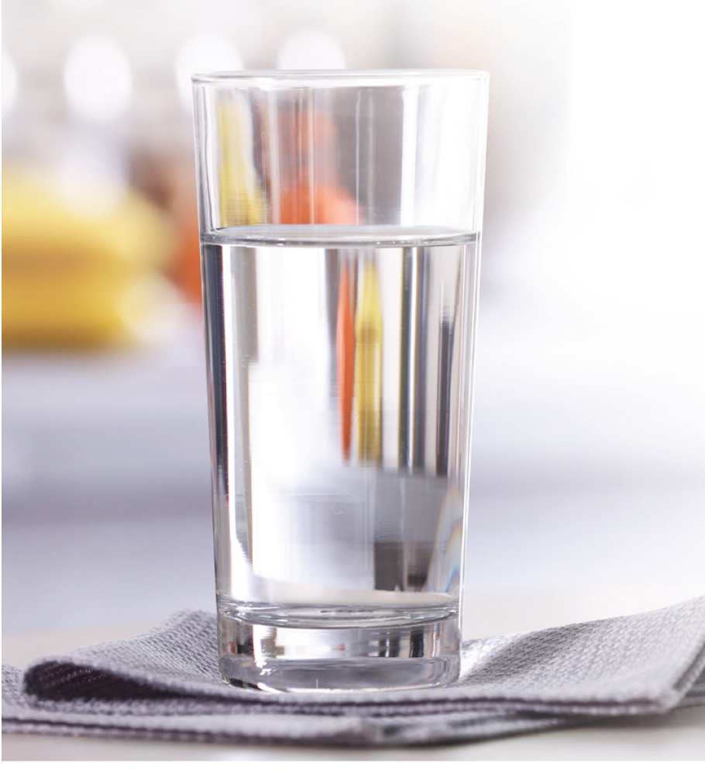
Ar žinojote?
Daugiau nei pusei pacientų rijimo sunkumai pasireiškia iš karto po insulto; daugumai žmonių rijimo funkcija atsistato maždaug per 6 mėnesius.
KOKIAS PROBLEMAS GALIMA PASTEBĖTI PO INSULTO?
Dėl patirto insulto gali kilti įvairių sunkumų valgant:
- Sunkumas kramtant
- Maisto užstrigimas gerklėje
- Kosėjimas ar springimas ryjant
- Poreikis nuryti kąsnį per daug kartų
- Maisto ar gėrimų ištekėjimas per nosį ar burną
- Ilgai užtrunkantis valgymo procesas
- Gergždžiantis arba „šlapiai“ skambantis balsas
- Seilių tekėjimas
KODĖL SVARBU NUSTATYTI DISFAGIJĄ?
Disfagiją nustatyti svarbu, nes ji gali sukelti kitas sveikatos problemas, tokias kaip plaučių infekcijos, mitybos nepakankamumas ar dehidratacija. Ji taip pat žmonėms trukdo mėgautis maistu ir su tuo susijusiomis socialinėmis veiklomis.
SVORIO NETEKIMAS, MITYBOS NEPAKANKAMUMAS IR DEHIDRATACIJA
Gera mityba ir hidratacija turi didelę reikšmę visą gyvenimą. Tai ypač svarbu po insulto, kai organizmas labai sunkiai dirba siekdamas atsigauti.
Turint rijimo problemų valgymas gali tapti nemalonus. Ryti gali būti nepatogu ar net skausminga, galite jausti nerimą dėl užspringimo tikimybės, valgymas gali ilgai užtrukti.
Jei valgyti tampa ne taip malonu, galbūt imate riboti valgymo dažnumą ir suvalgomo maisto kiekį. Laikui bėgant dėl to netenkama svorio, pasireiškia mitybos nepakankamumas ir dehidratacija – dėl šių veiksnių organizmui tampa sunkiau atsigauti.
ASPIRACIJA IR PNEUMONIJA
Disfagiją turintiems žmonėms ryjant maistas ar gėrimai gali netyčia patekti ne į skrandį, o į kvėpavimo takus. Tai vadinama „aspiracija“.
Natūrali organizmo reakcija į „ne ten patekusį maistą“ yra kosėjimas. Tačiau insultą patyrusiems žmonėms tokia reakcija gali nepasireikšti, todėl maistas ir gėrimai gali patekti į plaučius. Tai gali sukelti sunkią plaučių infekciją, dar žinomą kaip aspiracinė pneumonija.
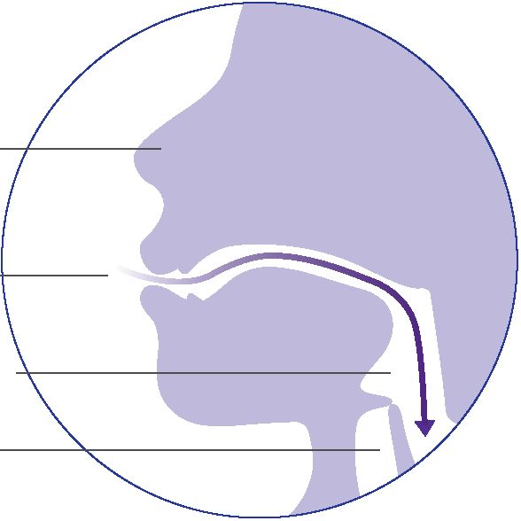
Nosis
Sveiko žmogaus rijimas
Disfagija
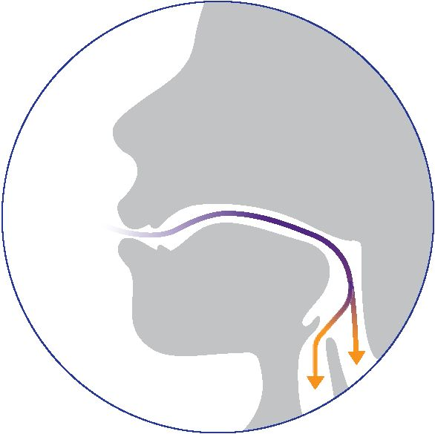
Burna
Į skrandį
Į plaučius
KĄ GALIMA PADARYTI, KAD RYTI BŪTŲ LENGVIAU?
Jei po insulto jums pasireiškė disfagija, pagalba – čia pat.
Gydytojai ir kiti sveikatos priežiūros specialistai įvertins jūsų būklę ir pasiūlys tinkamą gydymą arba suteiks patarimų. O grįžus namo yra daug dalykų, kurie jums ar jūsų artimiesiems padės padaryti valgymą malonesniu.
SPECIALISTŲ MEDICININĖ PAGALBA
Disfagiją turintiems žmonėms gali padėti įvairūs specialistai.
Diagnozavus disfagiją jus gali siųsti pas logopedą, kuris moko pratimų ir technikų burnai, liežuviui ir gerklei sustiprinti. Taip pat reikalinga dietologo konsultacija: jis patars, kokių rūšių maistą ir gėrimus lengviausia ir patogiausia vartoti.

Valgymas: ne tik maisto medžiagų šaltinis
Svarbiausia, kad valgyti ir gerti būtina norint organizmui suteikti tinkamų maisto medžiagų, kurių reikia gerai sveikatos būklei užtikrinti. Tačiau valgymas taip pat svarbus ir gyvenimo kokybei – jis turėtų suteikti teigiamų potyrių, padėti atsipalaiduoti ir būti malonus.

JŪSŲ MITYBOS POKYČIAI
Disfagiją turintiems žmonėms įprastai lengviau ir saugiau praryti tirštos, glotnios tekstūros maistą ir gėrimus.
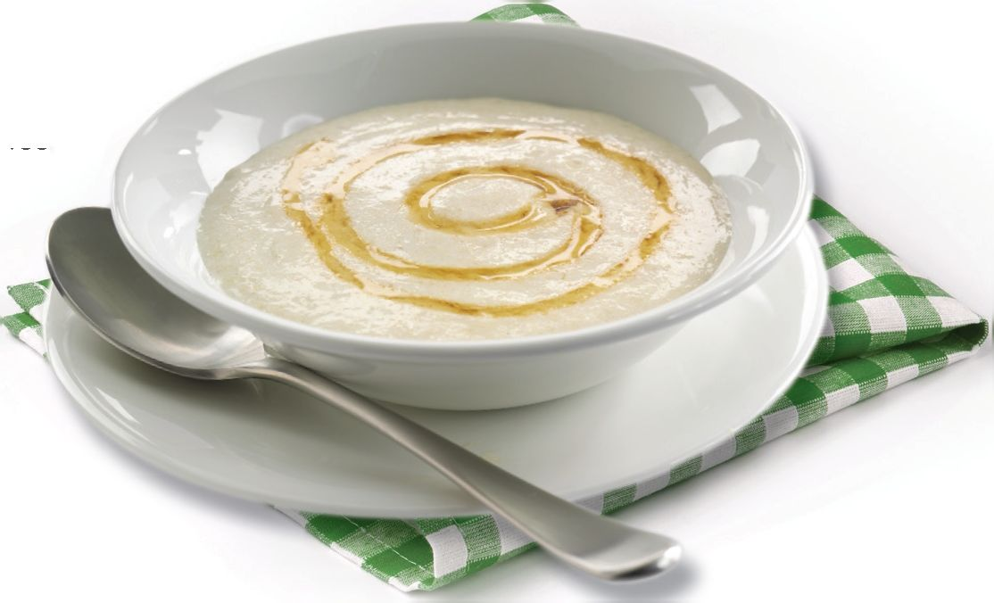
Siekiant pagerinti maisto ir gėrimų tekstūrą, jūsų sveikatos priežiūros specialistas gali rekomenduoti naudoti tirštiklius arba vartoti sutirštintus produktus. Kad gautumėte pakankamai kalorijų, vitaminų ir
mineralų, kurie būtini jūsų organizmui,
jis taip pat gali patarti vartoti
geriamuosius maisto papildus.
Klausimai, kuriuos derėtų užduoti sveikatos priežiūros specialistui:
- Kaip smarkiai paveikta mano rijimo funkcija?
- Ar tikėtina, kad mano rijimo funkcija laikui bėgant pagerės?
- Kokio tirštumo turėtų būti mano maistas ir gėrimai?
- Ar yra kokių nors maisto ar gėrimų rūšių, kurių turėčiau vengti?
- Ar mano vartojamų vaistų yra kitokių formų nei tabletės?
- Ar man reikia vartoti geriamuosius maisto papildus?
- Kaip dažnai bus vertinama mano rijimo funkcija?

PASIRUOŠIMAS GRĮŽIMUI NAMO
Maisto ruošimas rijimo sunkumų turintiems žmonėms gali pasirodyti nelengva užduotis, bet laikui bėgant tampa lengviau. Pagrindinis iššūkis – paruošti rijimui tinkamo tirštumo ir tekstūros maistą bei gėrimus.
Gera pradžia – turėti tinkamą maisto ruošimo įrangą ir įrankius. Daugumą jų savo virtuvėje jau tikriausiai turite!
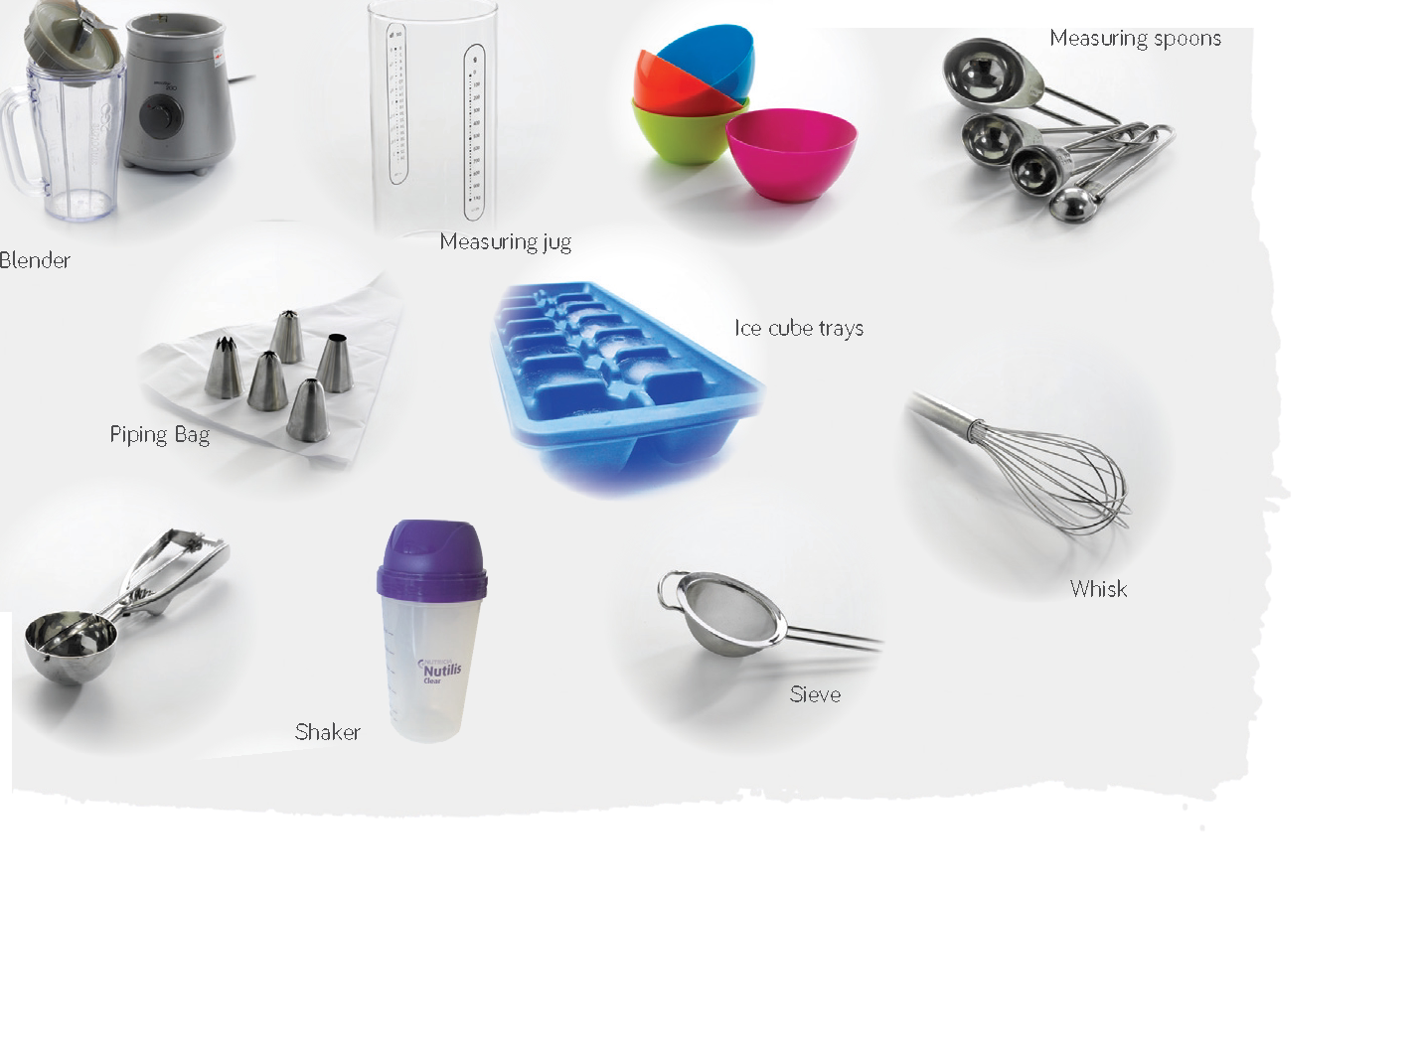
Plakimo indas
Trintuvas
Matavimo ąsotis
Konditerinis maišelis
Ledo kubelių dėklai
Matavimo šaukštai
Plaktuvas
Sietelis
PATARIMAI, KAIP VALGYMĄ PADARYTI MALONESNIU:  ✓Visada sėdėkite tiesiai, nesulinkusia nugara  ✓Susikoncentruokite į valgymą ir neskubėkite  ✓Valgykite mažais kąsniais  ✓Po kiekvieno kąsnio nurykite dukart  ✓Gali būti lengviau nuryti atšaldytą maistą  ✗Valgydami nekalbėkite  ✗Nenaudokite šiaudelio, nebent jums buvo nurodyta, kad tai saugu | Maistas, kurio derėtų vengti:  - Skystas ar vandeningas maistas, toks kaip arbata, sriuba ar sultys  - Lipnus maistas  - Sausas maistas, toks kaip duona ar tortas  - Riešutai ir sėklos

MANO UŽRAŠAI



Nutricia Medical Devices B.V/ įmonės kodas: 27093366
Taurusavenue 167 / 2132 LS Hoofddorp - p.d. 75538 / 1118 ZN Schiphol oro uostas / Nyderlandai - Tel.: +31 20 4569000 / www.nutriciaflocare.com
Išleidimo data: 2020 m. balandis

